***Общественное объединение «Уйгурское этнокультурное объединение имени Махмута Кашгари по Жамбылской области»***

В 1990 году по инициативе Абдусаметова Марса Зияровича, одним из первых было образовано уйгурское этнокультурное объединение. В Жамбылской области проживают около 3000 уйгуров.

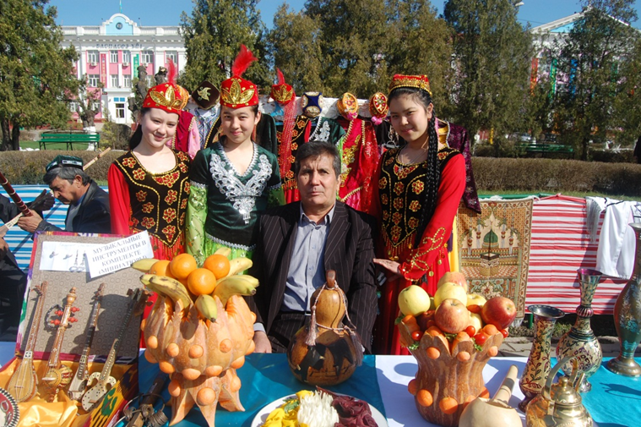С 2007 года руководителем общественного объединения «Ассоциация уйгурского этнокультурного объединения имени Махмута Кашгари по Жамбылской области» была избрана Турдыева Мухабат Абдрахмановна. Благодаря ей были созданы фольклорный оркестр народных инструментов и молодежный ансамбль «Гунча», собрана библиотека, открыты музей прикладного искусства и офис ассоциации, оборудованный всем необходимым для проведения мероприятий.

